ИНСТРУКЦИЯ ПО ЭКСПЛУАТАЦИИ БАЛАНСИРОВОЧНОГО СТЕНДА
ES-500

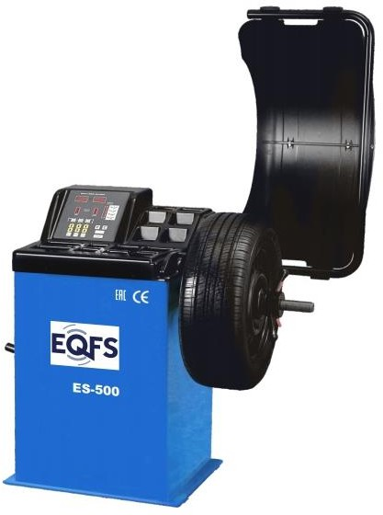
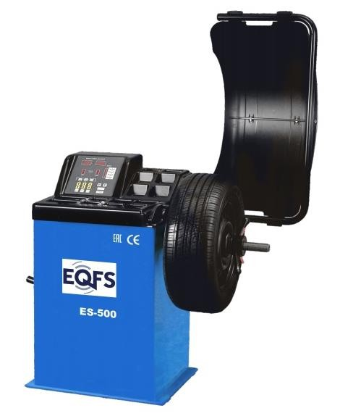

ВНИМАТЕЛЬНО ИЗУЧИТЕ ЭТО РУКОВОДСТВО ПЕРЕД НАЧАЛОМ РАБОТЫ

ЗАПИШИТЕ ЗДЕСЬ ИНФОРМАЦИЮ, РАСПОЛОЖЕННУЮ НА ТАБЛИЧКЕ С СЕРИЙНЫМ НОМЕРОМ
Серийный номер Модель Дата производства

Балансировочный стенд ES-500
Инструкция по эксплуатации.
Внимание 2
- Общее 3
  - Меры безопасности
  - Технические характеристики
- Введение 4
- Инструкция по использованию 4
  - Транспортировка и установка
  - Электроснабжение
  - Установка адаптера
  - Монтаж колеса
  - Использование клавиатуры
  - Калибровка панели
  - Примечание для балансировки колес мотоциклов
  - Балансировка колес
  - Возможность самокалибровки
  - Функции Static-alu
3.11 Оптимизация дисбаланса
3.12. Inconstant unbalance readings
- Общая инструкция 9
  - Регулировка шкива ремня
  - Замена предохранителей
  - Замена компьютерной платы
- Разрешение
проблем 10
- Логическая последовательность в решении проблем 10
- Схема электрических соединений 16
- Замена платы питания 17
- Список запасных частей 18
- Конструктивные схемы балансировочного стенда 19

Внимание
Данное руководство является частью продукта.
В руководстве изложены меры безопасности, порядок сборки, работы на стенде, техническое обслуживание, описание конструкции стенда и перечень запчастей с их заказными номерами.
ХРАНИТЕ ЭТО РУКОВОДСТВО ДЛЯ ВОЗМОЖНОСТИ ОБРАТИТЬСЯ К НЕМУ ПРИ НЕОБХОДИМОСТИ

Назначение продукта.
Балансировочный стенд предназначен только для балансировки колес с максимальными размерами, указанными в данной инструкции.
Во время технического обслуживания аппарата, необходимо перевести главный переключатель в режим ВЫКЛ. (OFF), и убедиться, что он случайно не включится.
Данный стенд может быть использован только для тех целей, для каких предназначен. Не допускается использование станков не по назначению и с нарушением требований настоящей инструкции.
Изготовитель оставляет за собой право изменять комплект поставки без предварительного уведомления.
Производитель не несет ответственности за повреждения, вызванные неправильным использованием стенда.

Информация для операторов.
Стенд может быть использован только специально обученным персоналом. Необходимо, чтобы персонал работал в соответствии с указаниями, данными в данной инструкции.
При возникновении каких-либо трудностей или сомнений, обращайтесь к инструкции, либо свяжитесь с соответствующими сервис-центрами.
Подключение оборудования должно производится только через стабилизатор напряжения.

Транспортировка и распаковка.
Для транспортировки упакованного аппарата, см. Рис.1
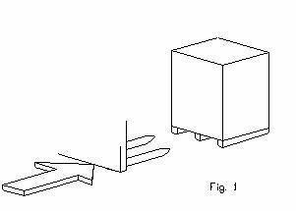
После распаковки оборудования убедитесь, что инструкция находится внутри и проверьте комплектность оборудования. Также проверьте, чтобы все детали были исправны и не было видимых повреждений. Упаковочный материал представляет потенциальную опасность.

Требования к месту установки:

- Жесткая горизонтальная поверхность (пол). Предпочтительно, бетонная.
- Достаточно освещенное рабочее место.
- Защищенное от атмосферных условий.
- Свободное от загрязнений.

- С низким уровнем шума.
- Рабочее место не должно находиться в достаточной близи других аппаратов.
- Рядом не должно храниться взрывоопасных или токсичных материалов.
- Оператор должен видеть весь стенд и близлежащее пространство. Необходимо исключить доступ на территорию рабочего места посторонних лиц.
Все операции по установке оборудования должны быть проведены квалифицированными специалистами, в соответствии с данной инструкцией.

Безопасность.
Оператор должен соблюдать следующие меры безопасности:

- Следить, чтобы во время работы станка не возникали опасные условия. В случае возникновения неисправностей, необходимо сразу же остановить аппарат и связаться с сервис-центром.
- Следить, чтобы рабочее место вокруг аппарата было свободным от потенциально опасных предметов, свободным от нефтепродуктов (в том числе смазочных материалов), т.к. это является потенциально опасным для оператора.
- Оператор должен быть одет в специальную одежду, перчатки, защитные очки и маску. Запрещено надевать длинные предметы (например, браслеты), волосы должны быть убраны, обувь должна быть удобной и подходящей для работы на станке

Техническое обслуживание, ремонт и замена частей.
Все ремонтные операции должны выполняться только квалифицированными
специалистами. Перед выполнением технических операций отключите стенд от
электропитания. Используйте только запасные части, предоставленные производителем. При любых возникающих вопросах и проблемах связывайтесь с сервис-центром.

Хранение.
Если прибор будет долго храниться на складе, отключите его от любых источников энергии, опустошите баки с технической жидкостью, и убедитесь, что части аппарата, подверженные различным повреждениям, надежно защищены.

Скрап.
Если прибор больше не будет использоваться, его необходимо сделать нерабочим. Если есть части, которые могут вызвать повреждения, их необходимо заменить безопасными. Сверяйте категории продуктов с соответствующими списками.

Общие меры безопасности.
Перед использованием аппарата внимательно прочитайте инструкцию. Несоблюдение данных указаний и правил освобождает производителя от ответственности.
  - Предостережения.
    - Аппаратом могут управлять только квалифицированные специалисты
    - Убедитесь, что работа с аппаратом не вызывает угрозу людям или каким-либо предметам.
    - При возникновении неисправностей остановите работу и прибегните к технической помощи.
    - Запрещается видоизменять устройство или его части.

    - Любая модификация или видоизменение прибора или его частей освобождает производителя от ответственности.
  - Технические характеристики.
Максимальный вес колеса | 65 кг.
Электроснабжение | 110 В /220В /380 В, 50 /60 кГц
Точность балансировки | 1 грамм
Скорость балансировки | до 200 об/мин.
Диаметр обода | 10” ～ 24”
Ширина обода | 1,5” ～ 20”
Время цикла | 8 с.
Уровень шума | Не более 70 дБ
Вес нетто | 115 кг.
Диапазон рабочих температур | +10C - +50°C
Габаритные размеры (ширина*глубина*высота) мм. | 1250 X 1100 X1700

Введение
Электронный балансировочный стенд с микропроцессором, способный балансировать колеса весом до 65 кг. Контрольные элементы и сигналы располагаются на передней панели. Система меню дает возможность работать с различными видами колес (автомобили и мотоциклы). Также доступны функции ALU для колес специальной формы или для предварительной настройки функций балансировочного стенда (см. п.3.5. – использование клавиатуры).

Инструкция по использованию
  - Транспортировка и установка.
Используйте кран, чтобы поднять балансировочный стенд. Желательно зафиксировать аппарат на полу, используя отверстия диаметром Ф12 в трех опорах. Убедитесь, что балансировочный стенд соприкасается с полом в этих трех местах. Максимальные измерения: 1250X1100X1700мм. (см.рис.2)

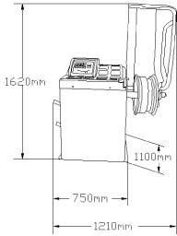
Рис.2

  - Энергоснабжение.
Перед подключением аппарата к питающей сети, убедитесь что напряжение соответствует показанному на табличке сзади балансировочного аппарата. Стандартное напряжение 220- 240 В или 110 В однофазное. Максимальная потребляемая мощность – не более 600 Вт.
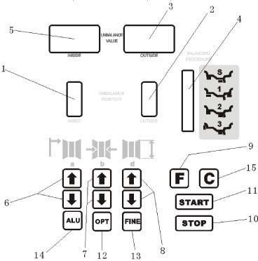

Рис.3
- Индикатор положения дисбаланса внутренней стороны.
- Индикатор положения дисбаланса внешней стороны.
- Дисплей значения дисбаланса внешней стороны.
- Индикаторы, показывающие выбранную программу балансировки.
- Дисплей значения дисбаланса внутренней стороны.
- Кнопка ввода параметра РАСТОЯНИЕ
- Кнопка ввода параметра ШИРИНА
- Кнопка ввода параметра ДИАМЕТР
- Кнопка пересчёта
- Кнопка аварийной остановки
- Кнопка запуска цикла
- Кнопка оптимизации дисбаланса
- Кнопка отмены
- Кнопка выбора типа балансировки
- Кнопка для выбора единиц измерения грамм/унция, мм/дюйм; самокалибровка
Примечание: нажимайте на кнопки только пальцами. Не используйте для этого металлические и прочие твердые предметы.

  - Установка адаптера.
Перед установкой адаптера на вал балансировочного стенда, проверьте, чтобы центр адаптера и вал были чистыми. Используйте один из адаптеров в каталоге. Помните, что неточное
центрирование может привести к дисбалансу адаптера на балансировочном валу.
  - Монтаж колеса.
Используйте только специальные адаптеры и конуса. Помните, что неточное центрирование может привести к излишнему дисбалансу.
  - Использование клавиатуры (пульта управления).
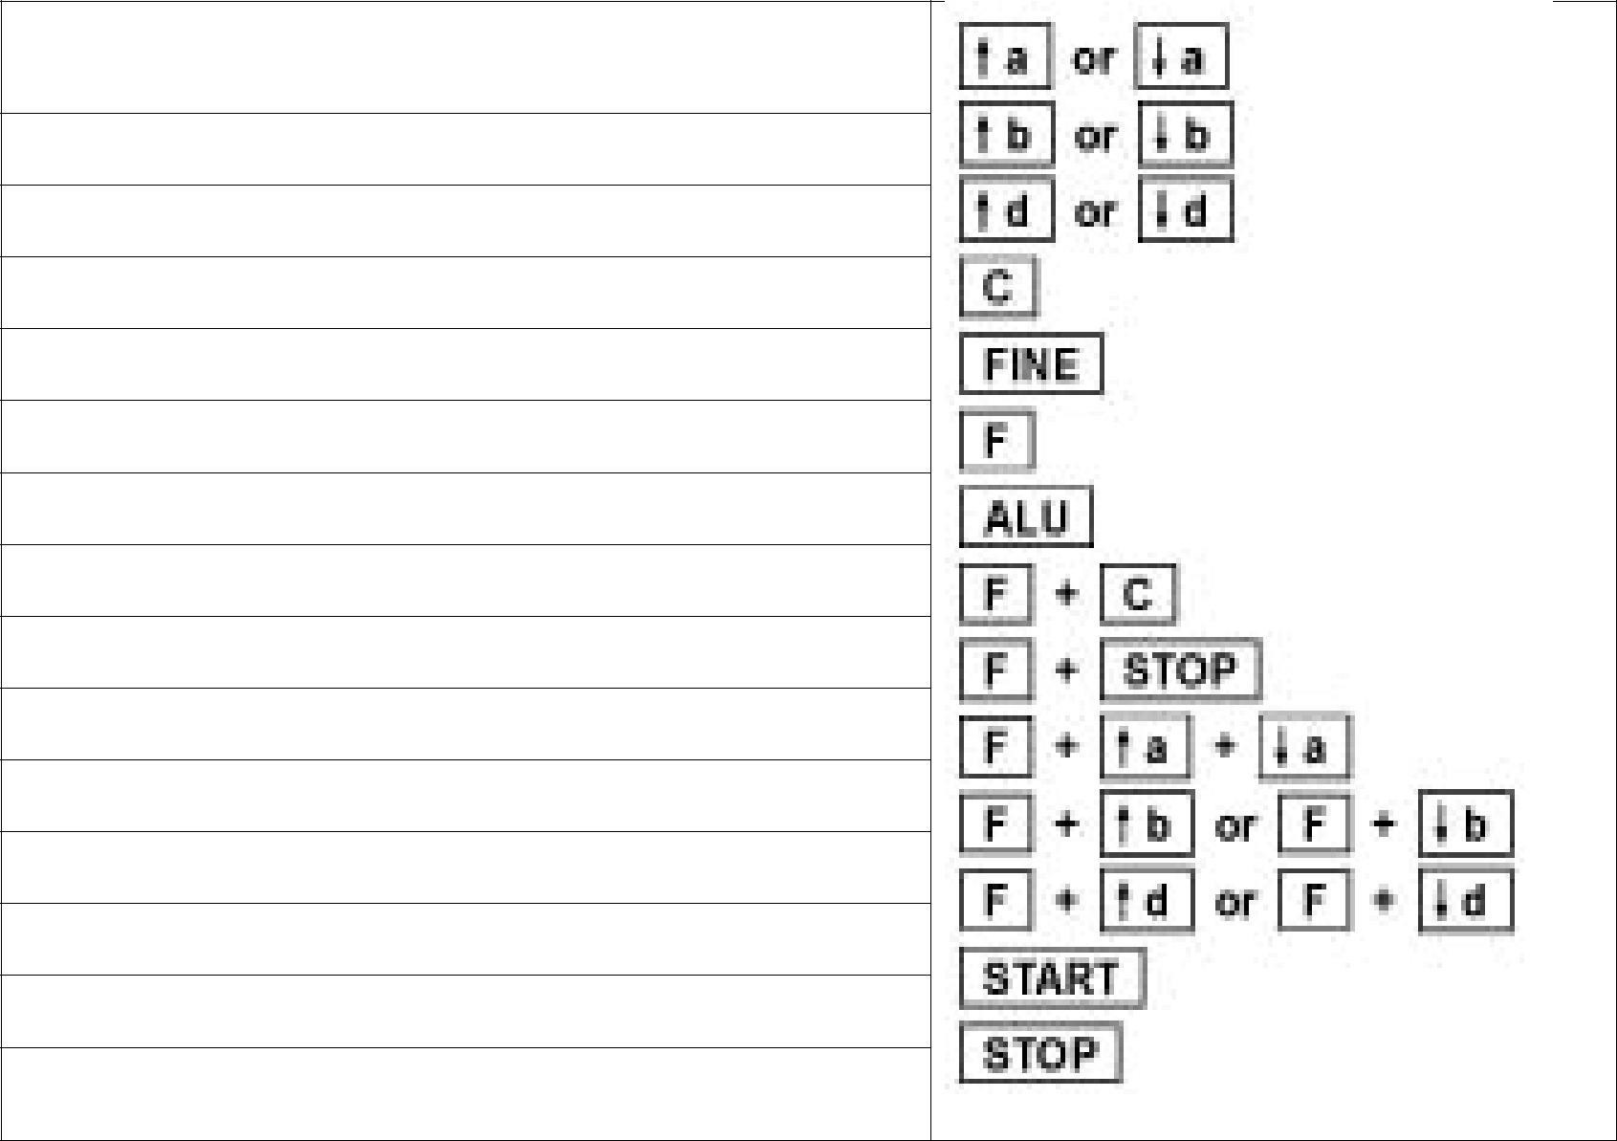
Используя клавиатуру пульта управления можно выполнять следующие действия:

1. Изменение параметра «расстояние» («а») Изменение параметра «ширина» («b») Изменение параметра «диаметр» («d»)
Пересчет значений «F»
Отмена введенных параметров «FINE»
- Вывод на дисплей значений дисбалансов
- Выбор программы балансировки (Dynamic, Static, ALUx) «ALU»
Самокалибровка «F» + «C»
- Запуск закрытием кожуха «F» +«STOP»
- Единицы дисбаланса (грамм или унция) «F» + «a»
- Единицы ширины (мм или дюймы) «F» + «b»
- Единицы диаметра (мм или дюймы) «F» + «d»
Оптимизация дисбаланса Запуск измерительного цикла «START»
15. Аварийная остановка двигателя «STOP»

Единицы измерения, выбранные для дисбаланса (граммы или унции) и опции начала операции кнопки START сохранены в памяти машины, когда она выключена.
Стенд изначально может быть настроен на ввод параметров колеса в мм или дюймах, поэтому до начала работы установите желаемые единицы измерения.

  - Ввод размеров колеса.

ДИАМЕТР: установите номинальный | Рис.4  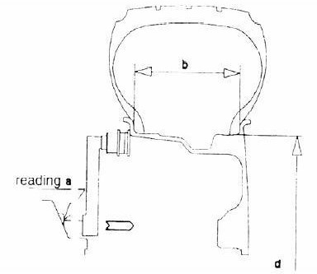
диаметр “d”, указанный на шине.
ШИРИНА: установите ширину диска,
которая обычно указывается на ободе,
или используйте для ее измерения
циркуль, входящий в комплектацию
станка.
РАССТОЯНИЕ: определите расстояние
между стендом и ободом колеса,
используя измеритель “a” (рис.4)

  - Примечание для балансировки колес мотоцикла

- поместите удлинитель на | Рис.5  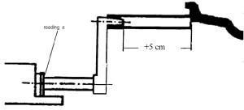
измеритель расстояния
- извлеките измеритель до того,
как удлинитель коснется
внутренней стороны обода
колеса
- прочитайте значение “a” на
шкале, настройте ее вручную
при помощи клавиши 9,
значение “a+10” (база шкалы 25
см)

  - Балансировка колеса
- закройте кожух
- нажмите кнопку START
- колесо разгонится автоматически до нужной скорости, затем остановится. Дисплеи 1 и 2 отобразят величину дисбалансов.
- дисплеи 3 и 4 отобразят положения измеренных дисбалансов. Если при свободном вращении колеса все светодиоды загорелись, балансировочный груз должен быть закреплен наверху вертикальной оси.

ВАЖНО: величина дисбаланса ниже 10-12 грамм (0,4-0,5 унций) – нормальная для хорошей балансировки. С данным балансировочным стендом легко проводить балансировку с допуском в 5 грамм (0,2 унции).
КНОПКА ОТМЕНЫ: (13, рис. 3)
Значение оставшегося дисбаланса ниже 5 грамм (0,2 унции) может быть отображено при необходимости нажатием этой кнопки.
Дисплеи 3 и 5 отображают «0» для дисбалансов ниже 5 грамм (0,2 унций) в нормальных условиях.

  - Самокалибровка.
- Закрепите на станке колесо среднего размера (желательно отбалансированное или с небольшим дисбалансом).
- введите с клавиатуры пульта управления параметры «расстояние», «ширина» и «диаметр»

ВНИМАНИЕ: любая ошибка в настройке измерений будет означать, что калибровка проходит неверно, и все последующие действия будут неправильными пока не будут установлены правильные измерения.
- Нажмите кнопку «F» и, удерживая ее нажатой, нажмите кнопку «С» ( либо «С» +
«START»), и удерживайте их нажатыми.
На числовом дисплее внутреннего дисбаланса появится мигающая надпись CAL, которая указывает, что станок просит подтверждения проведения самокалибровки. Если Вы желаете продолжить процесс самокалибровки, нужно удерживать нажатыми кнопки «С» и «F» (либо
«С» + «START») до тех пор, пока надпись CAL не перестанет мигать. Если Вы отпустите одну из кнопок или обе кнопки во время входа в режим самокалибровки, операция не будет завершена. Когда надпись перестанет мигать, нажмите «START» чтобы начать первый цикл.
- По окончании первого цикла, на левом дисплее появится надпись “Add 100”. В то же время загорится дисплей внешнего дисбаланса. Теперь надо закрепить на внешней стороне обода балансировочный груз весом 100 г., в соответствии с индикатором.
- Нажмите «START». Калибровка будет проводиться до конца цикла.
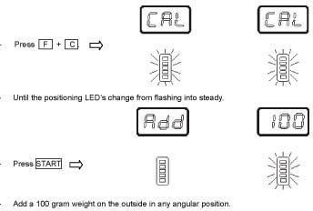

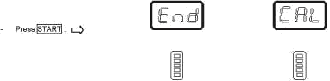
После его окончания на дисплее будет показана надпись END CAL.
Уберите вес в 100 грамм с колеса, он может быть использован для другого цикла.
По окончании самокалибровки калибровочные данные автоматически сохраняются в памяти стенда до проведения следующей самокалибровки. Процесс самокалибровки может проводиться сколь угодно часто, но обязательно всякий раз, когда показания измерений вызывают сомнение в их правильности.

  - Функции “STATIC-ALU”.
(для балансировки колес мотоциклов, легкосплавных дисков или дисков специальной формы).

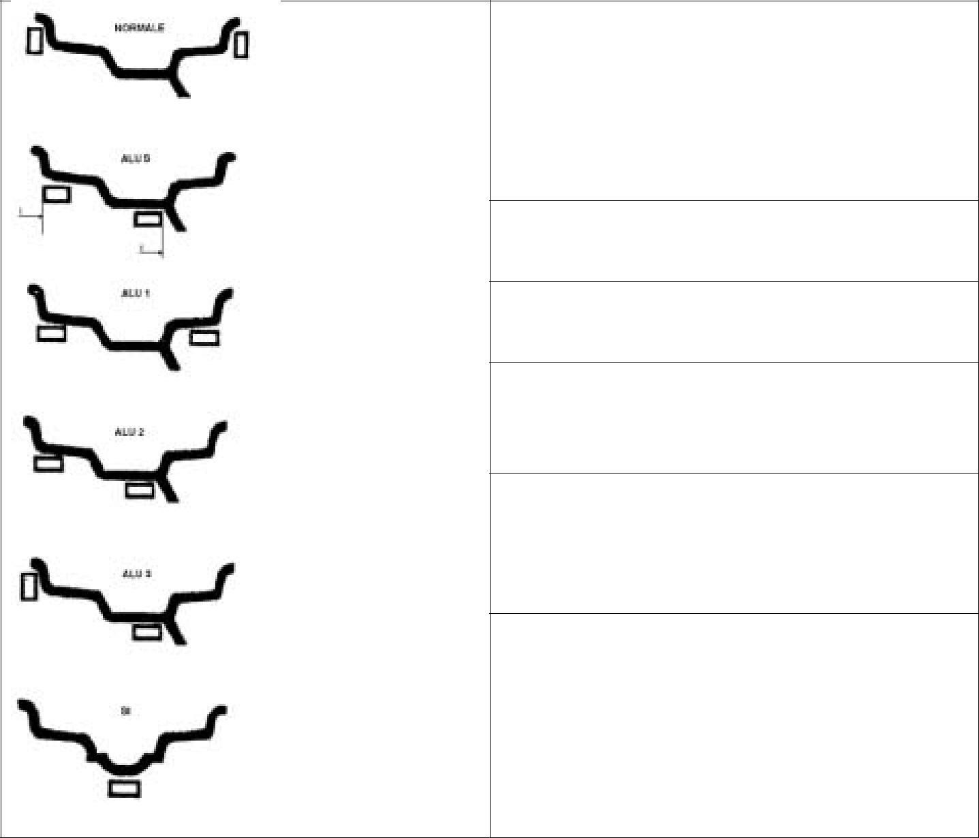
NORMAL. Для балансировки колес с помощью пружинных грузов, закрепляющихся на
закраинах обода (обычно – для колес со стальными штампованными дисками). При включении станка главным выключателем компьютер автоматически выбирает эту
ALU S. Для балансировки колес специальной формы
ALU 1. Для балансировки колес с
легкосплавными дисками с применением
ALU 2. Для «спрятанной» балансировки колес с легкосплавными дисками
самоклеющимися грузами
ALU 3. Для комбинированной балансировки колес: пружинный груз на внешней стороне обода + самоклеящийся груз на внутренней стороне
STATIC. Для балансировки узких
(мотоциклетных) колес, или когда
невозможно закрепить грузы ни в каком другом месте на ободе.

Нажать кнопку СТАРТ для начала измерительного цикла. После появления значения на дисплеях нажать СТОП.
ВНИМАНИЕ: ALU функции могут быть выбраны в любое время, чтобы определить веса балансировочных грузов по схемам, отличным от NORMAL. Нажатием кнопки «ALU» выбирается любая желаемая функция, при этом дисплеи дисбалансов отобразят реальные значения весов балансировочных грузов для каждой выбранной схемы балансировки.
  - Оптимизация дисбаланса.
ВНИМАНИЕ: В процессе оптимизации дисбаланса «легкое» место шины совмещается с
«тяжелым» местом диска, при этом уменьшается вес потребных балансировочных грузов.
    - Установить колесо на станок.
    - Ввести параметры «Расстояние», «Ширина» и «Диаметр».
    - Нажать кнопку «OPT» на пульте управления. На дисплее внутреннего дисбаланса появится надпись «r. S.».
    - Закрыть защитный кожух – начнется измерительный цикл.
    - Когда измерительный цикл закончится дисплей внутреннего дисбаланса «A» выдаст инструкцию повернуть шину на ободе. Сделайте мелом метки на корпусе станка и на внутренней поверхности обода колеса напротив друг друга, это потребуется позже.
- Снимите колесо со станка, сдуйте шину, разбортируйте ее, не снимая с диска, и поверните относительно диска на 180 градусов.
- Накачайте шину и установите колесо на станок по меловым меткам на корпусе станка и на ободе так, как оно стояло прежде. Закройте защитный кожух, начнется второй измерительный цикл.
- По окончании измерительного цикла на дисплее внешнего дисбаланса «В» отобразится процент изменения статического дисбаланса по сравнению с первоначальным (до поворота шины на диске). В то же время на дисплее внутреннего дисбаланса отобразится текущее значение статического дисбаланса. Эта величина (вес) может быть изменен на процент, отображенный дисплеем внешнего дисбаланса.
- Вручную поворачивайте колесо, пока не загорятся все светодиоды «О» положения внешнего дисбаланса. В этой позиции отметьте мелом вершину шины. Поворачивайте далее колесо, пока не загорятся все светодиоды «Р» положения внутреннего дисбаланса. В этой позиции отметьте мелом вершину обода
- Нажать «STOP» чтобы закончить процесс оптимизации дисбаланса.
- Оптимизация дисбаланса достигается совмещением меток на вершинах шины и обода (еще один поворот спущенной шины на ободе). Теперь провести стандартный процесс динамической балансировки.

3.12. Непостоянные отображения дисбаланса.
После балансировки колеса, когда его снова помещают на стенд, может отображаться что колесо не прошло процесс балансировки.
Это значит что колесо плохо нацеплено на адаптер. Т.е. колесо находится в другом положении относительно вертикальной оси, нежели оно находилось в процессе балансировки.
Если используются винты, то они могут быть непрочно закреплены.
Небольшие расхождения, до 10 грамм (0,4 унции) считаются нормальными. Если колесо все еще отображается не подвергавшимся балансировке, то проблема может заключаться в тормозном барабане транспортного средства. В этом случае, лучше провести балансировку снова.

Общая инструкция
Перед выполнением данных операций, отключите стенд от источников энергии.

  - Регулировка шкива ремня.
- уберите защитный металлический кожух
- ослабьте 4 винта, поддерживающих мотор и подвиньте мотор для того, чтобы отрегулировать напряжение ремня
- закрутите 4 винта, убедитесь, что ремень не болтается из стороны в сторону и не задевает кожух при движении.
  - Замена предохранителей.
На плате электроснабжения существует 2 предохранителя. Если их нужно заменить, необходимо использовать новые предохранители с такой же силовой нагрузкой. Если возникают неисправности, обратитесь в службу технической поддержки.
  - Замена компьютерной платы.
Когда необходимо заменить компьютерную плату, необходимо ввести параметры стенда.
Чтобы выполнить эту операцию, нужно выполнить следующее: нажмите клавиши F и C, как для выполнения самокалибровки. Когда светодиодный экран перестанет мигать, нажмите следующие клавиши в течение 5 секунд и именно в такой последовательности: а(верх) + а(низ) + А. После нажатия первых двух клавиш дисплей погаснет, после нажатия клавиши А появится значение установленного расстояния DS: изменять b(верх) и b(низ).
Нажмите на(верх) для перехода к изменению значения “I”.
На правом дисплее появится настоящее значение (в %) и на левом дисплее появится
“I” и символ “-“, если корректировка отрицательная, или “+” – если положительная. Клавишами “b” эти значения можно изменять.
Нажав клавишу а(верх) на правом дисплее, появится значение “S”: для ее изменения используйте обе клавиши “b”.
Для завершения нажмите клавишу а(верх)
ВНИМАНИЕ: нажатие кнопки STOP во время любого из этапов этого процесса,
система автоматически устанавливает параметры с базовыми значениями. Базовые значения: DF=124, I=+3, S=3,24.
После изменения параметров, выполните снова самокалибровку.
ПРИМЕЧАНИЕ: значения, с которыми машина прошла процесс калибровки на заводе, находятся на соответствующей табличке технических данных.
- Устранение ошибок

КОД ОШИБКИ | ПРИЧИНА |  | УСТРАНЕНИЕ
 | 1) | Дефект датчика позиции | 1) | Восстановить (заменить) датчик
Err. 1 | 2) | Не вращается двигатель | 2) | Запустить двигатель
Слабый сигнал датчика | 3) | Помеха вращению | 3) | Устранить помеху
позиции колеса | 4) | Ослаблен или порван приводной ремень | 4) | Натянуть (заменить) ремень

Err. 2 | 1) | Нарушение системы вращения | 1) | Устранить причину нарушения
Скорость вращения | 2) | Ослаблен приводной ремень | 2) | Натянуть (заменить) ремень
менее 60 об/мин
Err. 3 | 1) | Некорректная самокалибровка | 1) | Повторить самокалибровку
Сбой программы | 2) | Слишком большой дисбаланс колеса | 2) | Проверить правильность центровки
 | 3) | Дефект электронной платы | колеса на шпинделе
 |  |  | 3) | Заменить плату
Err. 4 | 1) | Неправильное подключение двигателя | 1) | Изменить подключение в коробке
Неправильное |  |  |  | двигателя
направление вращения
Err. 5 | 1) | Открыт кожух | 1)Закрыть кожух
Открыт защитный | 2) | Неисправен выключатель кожуха | 2) | Заменить выключатель
кожух колеса
Err. 6 | 1) | Некорректная самокалибровка | 1) | Повторить самокалибровку
Дефект операционной | 2) | Дефект компьютерной платы | 2) | Заменить Р.С. плату
системы
Err. 7 | 1)Второй запуск при самокалибровке |  | 1) | Провести самокалибровку
Ошибка памяти | проведен без калибровочного груза 100 г.
самокалибровки
Err. 8 | 1) Второе вращение при самокалибровке |  |  | 1) | Правильная самокалибровка
Ошибка в процессе |  | проведено без калибровочного груза. |  | 2) Замена датчика и кабеля
самокалибровки | 2) Нарушение в перегрузке датчика |  |  | 3) | Замена компьютерной платы
 | 3) Неисправность компьютерной платы |  |  | 4) | Замена платы
 | 4) Неисправность платы энергоснабжения |  |  |  | энергоснабжения

- Последовательная цепочка разрешения возникающих проблем.
Перед выполнением какой-либо тестовой операции, отключите тормозной резистор. Подключите его только во время калибровки. Когда необходимо заменить плату, повторите процесс самокалибровки балансировочного стенда.
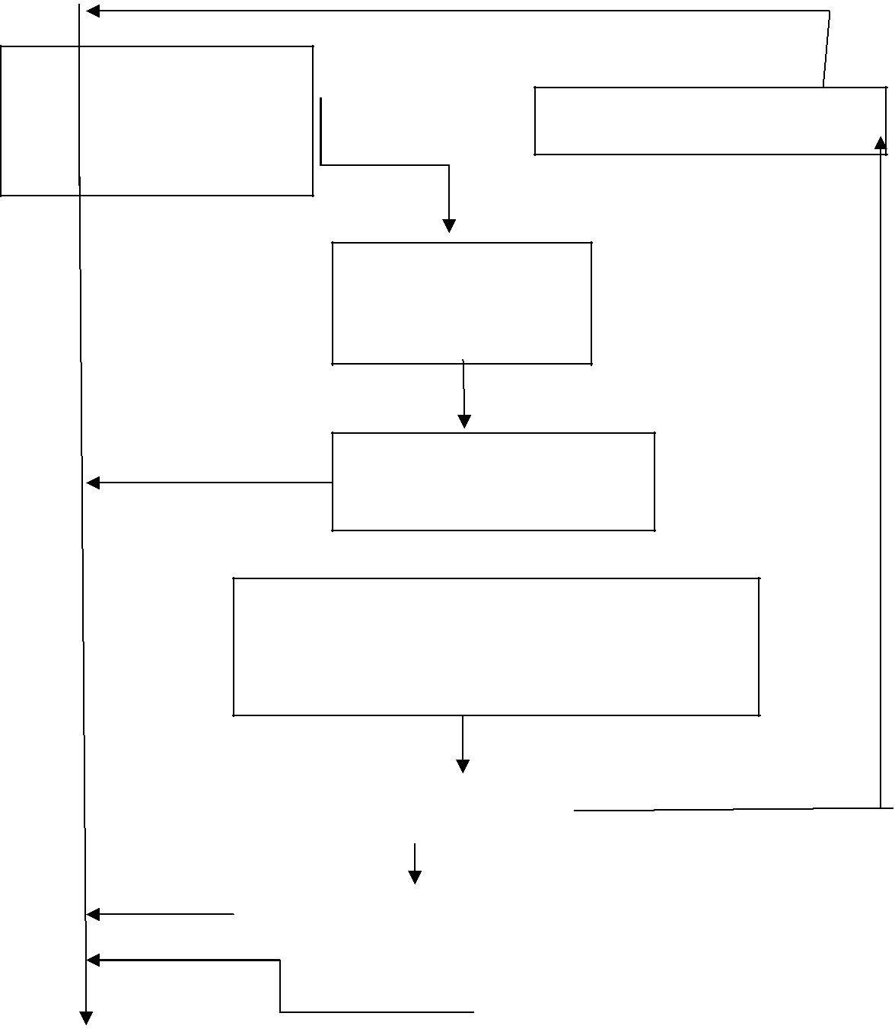
После замены компьютерной платы настройте параметры машины указанные на технической табличке.
Предохранители Fs1-Fs2

находятся в
хорошем состоянии?
Да
Замените
предохранители и
предохранители Fs1-Fs2?
Нет
Отсоедините соединитель от CN2
платы питания ПК. Снова замените
Fs1-Fs2 и включите.

на плате питания | нет | Замените плату питания ПК

 | включите их
Да | Работают ли

Работают F1-F2? |  |  |  |  | Нет
Замените плату питания ПК
 | Проверьте, чтобы трансформатор
 | находится под напряжением и провод не
Напряжение между 1-3 и заземление |  |  | поврежден. Если все в порядке, замените
на CN1 соответствуют тому, что |  | Нет | трансформатор
показано на рисунке?

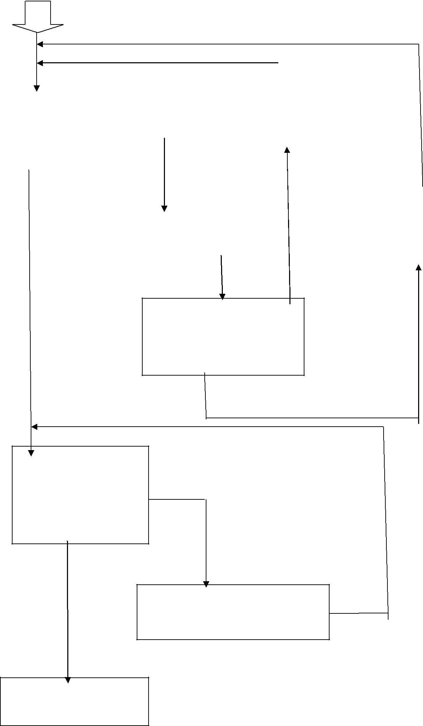

Напряжение между 1-3
и заземление на CN2 | Нет | Замените плату
соответствуют тому, что |  | ПК
показано на рисунке?
Да |  |  | Замените плату питания ПК
 |  |  | или регулятор относительно
Отключите соединитель от |  |  | недостающего напряжения:
CN2 платы питания ПК.
 |  |  | Q1=+5VDC Q2=5VDC

Присутствует ли
необходимое напряжение для 1-3 при отсоединенном соединителе?

Нет

Датчик положения
работает нормально? | Нет
(см. специальную цепочку проверки)

Да

Замените плату датчика положения ПК. Не убирайте монтажный кронштейн.

Замените плату процессора ПК.

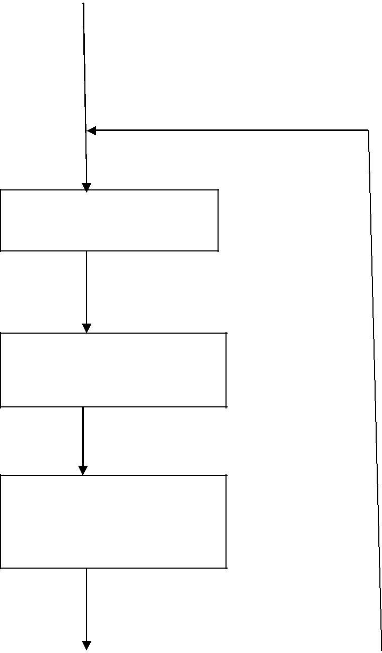
  - Проверка и установка значения STATIC (STI)
Выполните
самокалибровку
Балансировка колеса.
Допуск – 1 грамм
Выберите STATIC.
Добавьте внутрь
100 грамм

Нет
Находится ли внутреннее |  | Выберите функцию
значение STATIC между 98 |  | «Выбор параметров
и 102? |  | машины». Увеличьте
 |  | значение «1» если
 |  | внутреннее значение
 |  | STATIC слишком
 |  | высокое (2 показателя
 |  | «1» эквивалентны
 |  | приблизительно 1
 |  | грамму)
КОНЕЦ

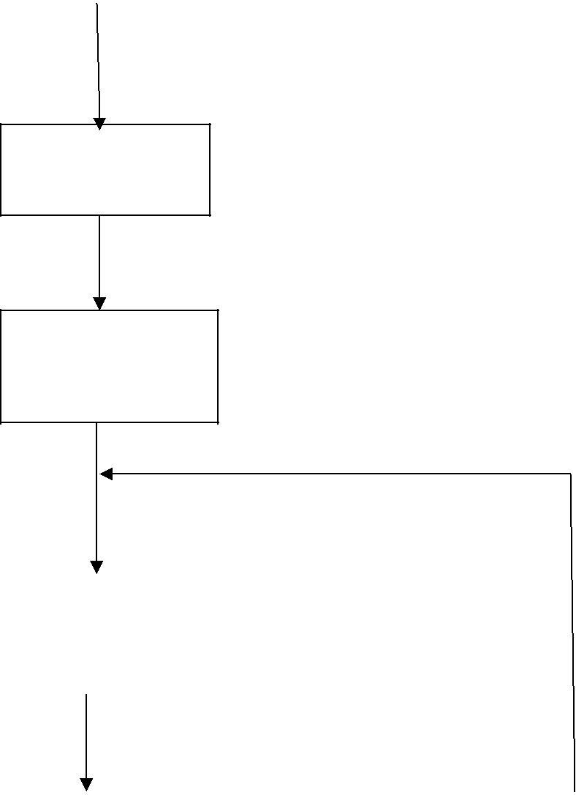
  - Проверка и установка дисбаланса.
Выполните
самокалибровку
Балансировка колеса. Допуск
1 грамм.

Добавьте вес 100 грамм на
внешнюю сторону. Выполн | ите
вращение.
Нет
Находится ли противовес 100 |  |  | Выберите функцию
грамм в положение на «6 |  |  | «Выбор параметров
часов»? |  |  | машины». Измените
 |  |  | значение S разными
Да |  |  | вариантами (S
 |  |  | выражается в градусах)
КОНЕЦ

  - Проверка и калибровка фиксированного значения расстояния (DF)
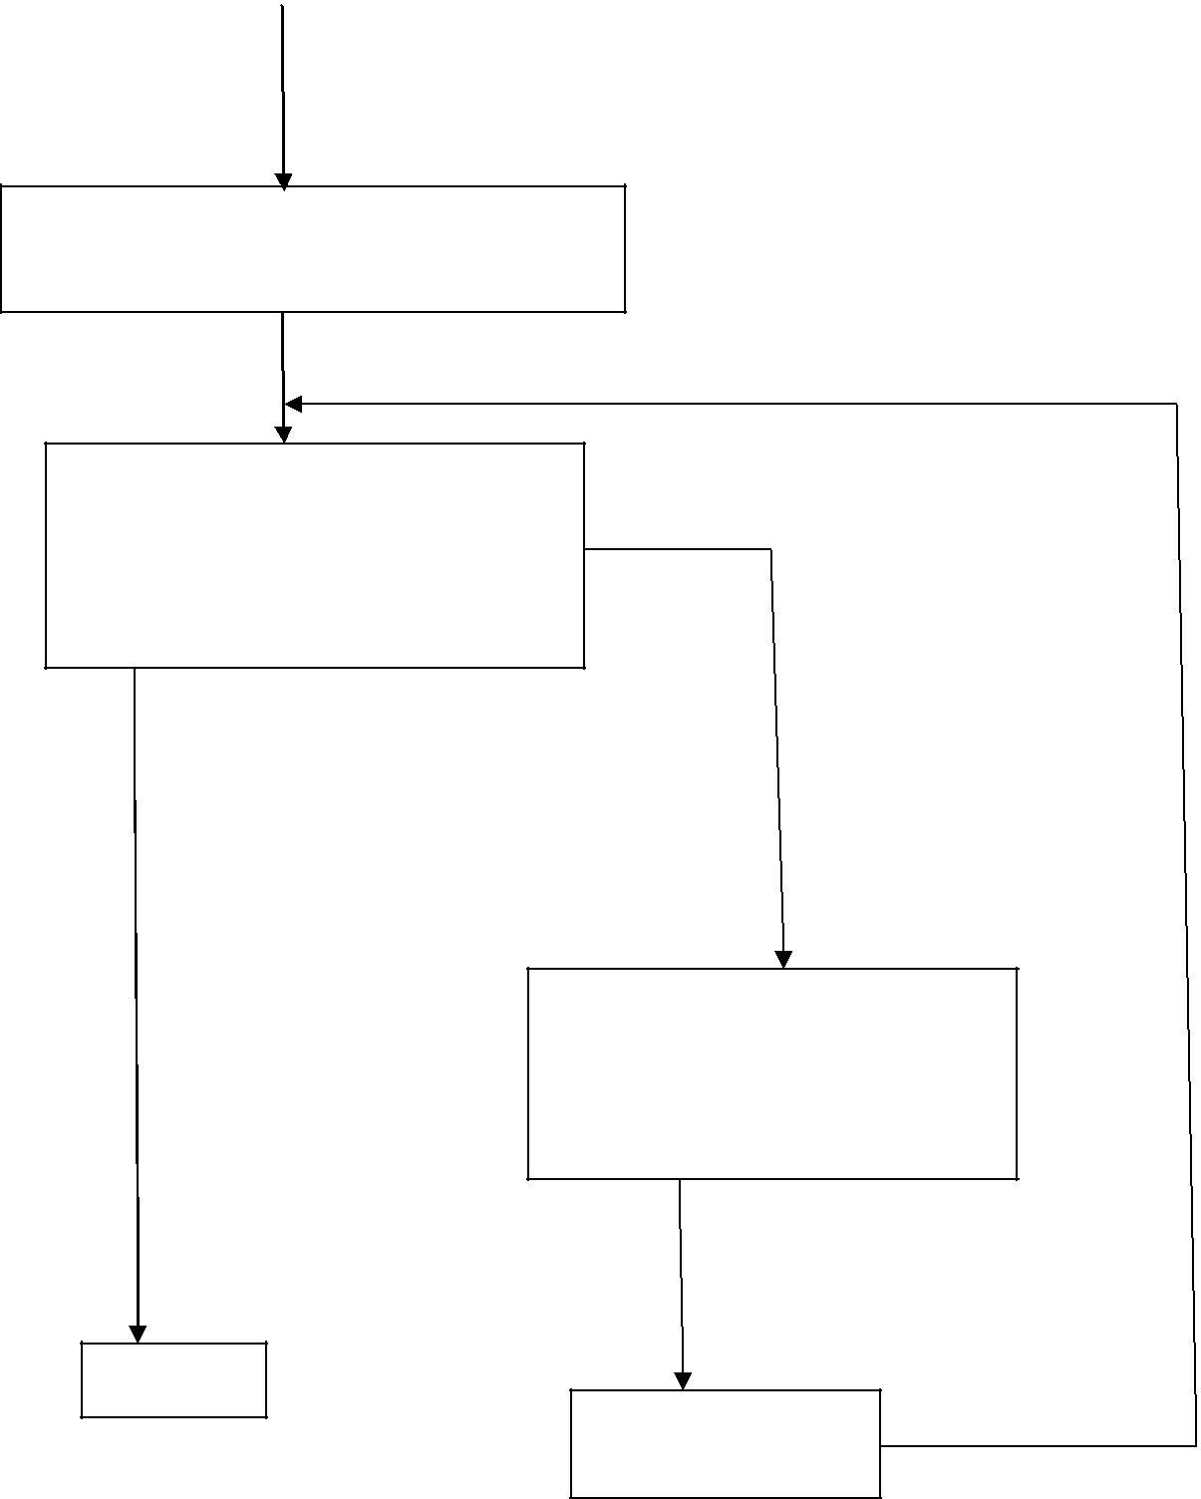
Следуйте процедуре «Проверка и
установка значения STATIC (STI)»
Груз 100 грамм на внутреннюю сторону (F.I.), показание Нет динамического дисбаланса
F.I.=100 +/- 5 F.E.≤5
Да
Выберите «Параметры машины», измените значение “DF” увеличивая
или уменьшая 5 цифр за раз.
КОНЕЦ
Выполните
самокалибровку

- Схема электрических соединений.
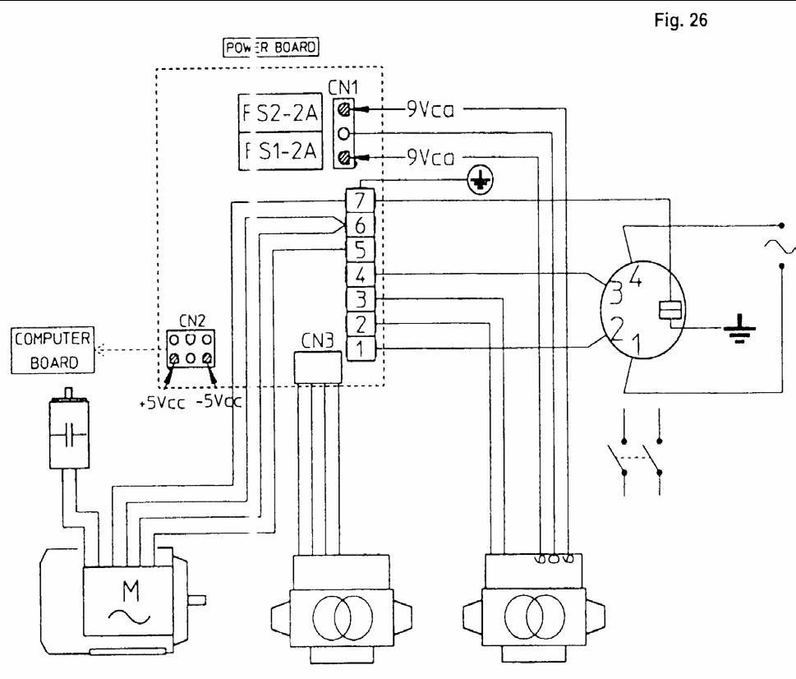
- Для смены платы питания (проверка напряжения)
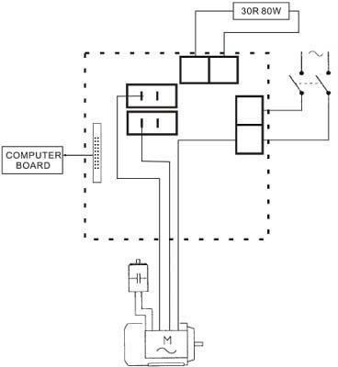

- Список запасных частей.

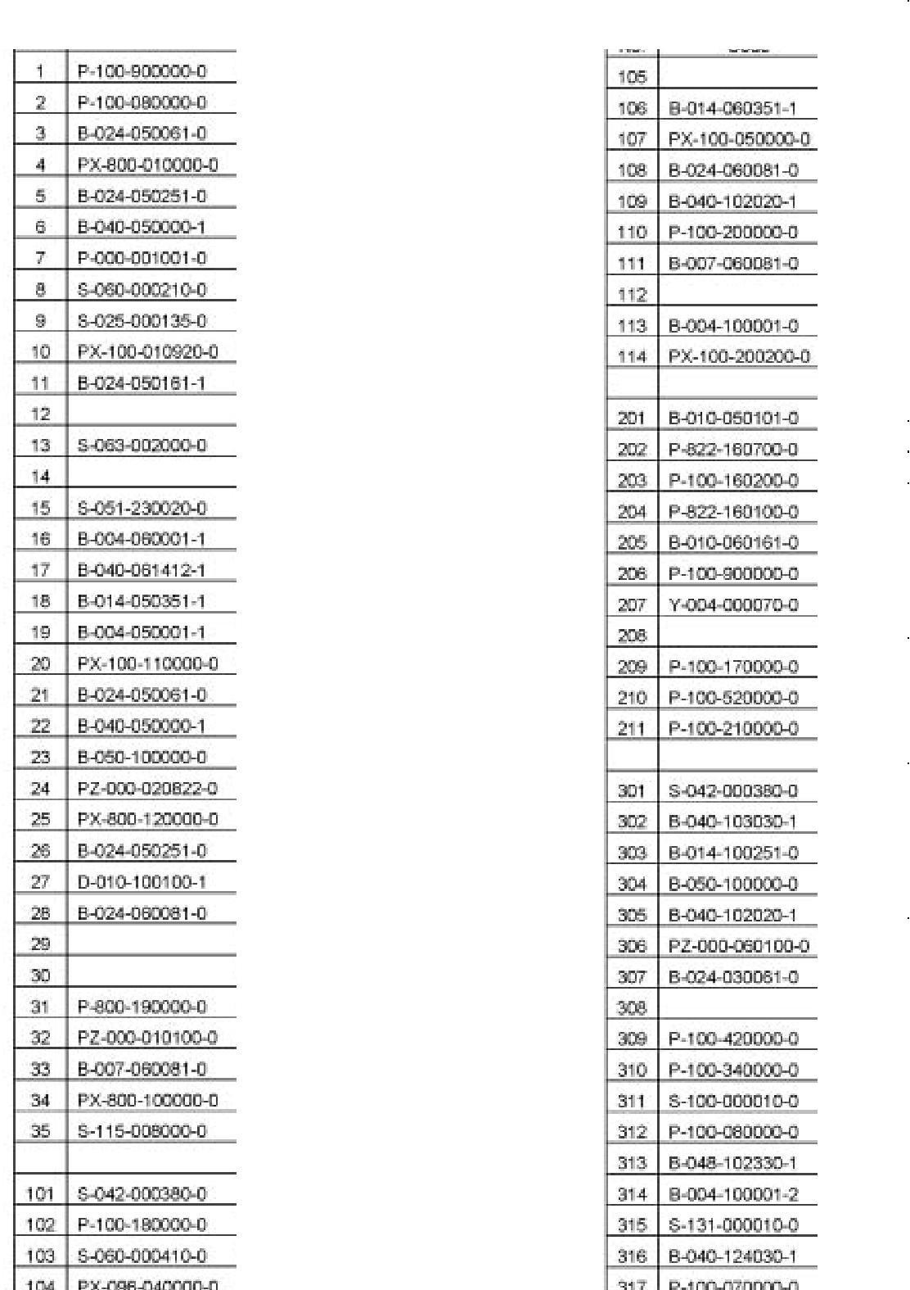  No. | Code | Qt. | Description | No. | Code | Qt. | Description
 |  |  | Винт |  |  |  | Гайка
 |  |  | Шайба |  |  |  | Кронштейн
 |  |  | Основание |  |  |  | Кольцо
 |  |  | Корпус стенда |  |  |  | Винт
 |  |  | Шайбы |  |  |  | Винт
 |  |  | Винт |  |  |  | Кожух
 |  |  | Ручка |  |  |  | Винт
 |  |  | Выключатель питания |  |  |  | Винт
 |  |  | Втулка |  |  |  | Гайка
 |  |  | Кронштейн |  |  |  | Кронштейн кожуха
 |  |  | Винт
 |  |  | Шайба |  |  |  | Винт
 |  |  | Пусковой конденсатор |  |  |  | Шайба
 |  |  | Кожух |  |  |  | Головка
 |  |  | Электродвигатель |  |  |  | Наконечник рейки
 |  |  | Гайка |  |  |  | Винт
 |  |  | Шайба |  |  |  | Линейка
 |  |  | Винт |  |  |  | Рейка
 |  |  | Гайка |  |  |  | Кронштейн
 |  |  | Пластина |  |  |  | Втулка
 |  |  | Винт |  |  |  | Кольцо пружины
 |  |  | Шайба |  |  |  | Пружина
 |  |  | Винт
 |  |  | Плата питания |  |  |  | Ремень приводной
 |  |  | Корпус платы питания |  |  |  | Шайба
 |  |  | Винт |  |  |  | Винт
 |  |  | Резистор |  |  |  | Шайба
 |  |  | Гайка |  |  |  | Шайба
 |  |  | Гайка |  |  |  | Плата позиционирования
 |  |  | Крышка корпуса |  |  |  | Винт
 |  |  | Панель |  |  |  | Вал
 |  |  | Плата питания |  |  |  | Пластиковая крышка
 |  |  | Винт |  |  |  | Пружина
 |  |  | Панель дисплея |  |  |  | Корпус вала с осью в сборе
 |  |  | Дисплей |  |  |  | Винт
 |  |  |  |  |  |  | Шайба
 |  |  | Пружина |  |  |  | Гайка
 |  |  | Уплотнитель |  |  |  | Пьезо датчик
 |  |  | Переключатель |  |  |  | Шайба
 |  |  | Датчик закрытии |  |  |  | Винт

Конструктивные схемы балансировочного стенда.
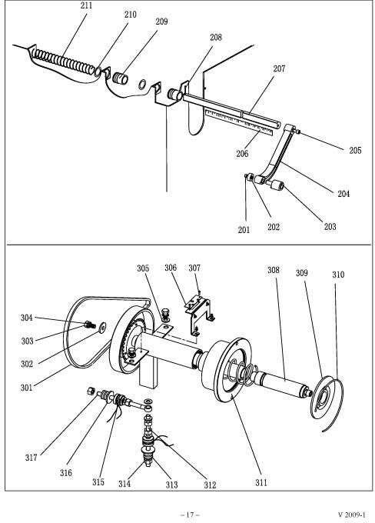

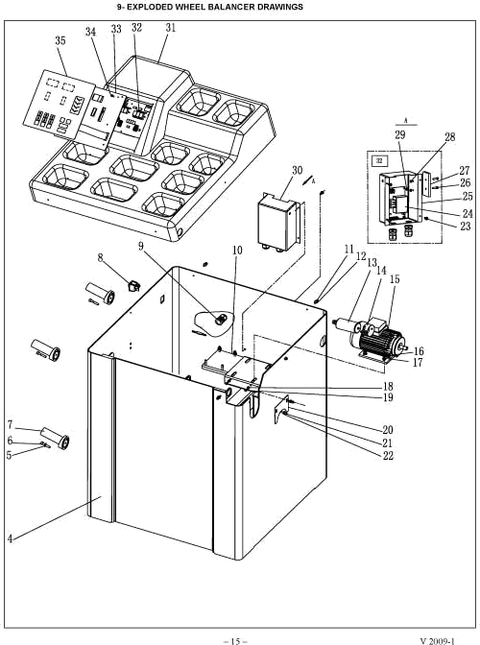

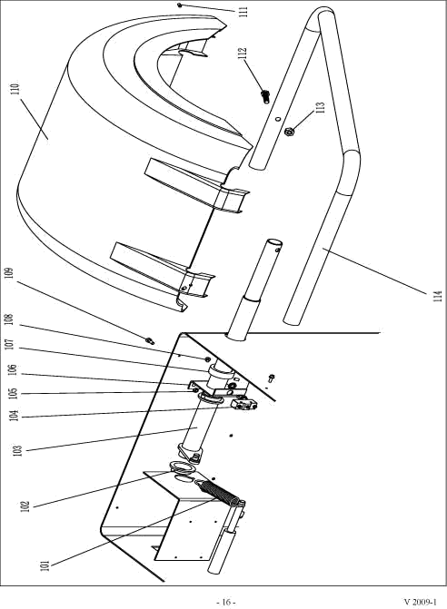

Внимание!!!
Изготовитель прилагает к настоящему руководству по эксплуатации ассортимент запчастей и схему сборки изделия только в качестве информационного сопровождения в случае заказов запасных частей и комплектующих. Ни изготовитель, ни дистрибьютор не уполномочивают покупателя на самостоятельное проведение ремонта изделия.
Любое обслуживание и ремонт должны выполняться квалифицированными
специалистами. Проведение покупателем самостоятельного ремонта означает снятие с гарантии данного изделия
Все риски и ответственность за безопасную и безаварийную работу изделия в случае самостоятельного ремонта несет владелец станка

ПО ВСЕМ ВОПРАСАМ ГАРАНТИЙНОГО И ПОСЛЕГАРАНТИЙНОГО РЕМОНТА
ПРОСЬБА ОБРАЩАТЬСЯ:



Гарантийный талон
Наименование изделия
Модель Серийный номер изделия Торгующая организация Дата покупки Срок гарантии 12 месяцев со дня продажи.

Гарантийные обязательства:
Гарантийный срок эксплуатации исчисляется со дня продажи товара. В течении гарантийного срока в случае обнаружения неисправностей, вызванных заводскими дефектами, покупатель имеет право на бесплатный ремонт.
При отсутствии на гарантийных талонах даты продажи, заверенной печатью организации- продавца, срок гарантии исчисляется с даты выпуска изделия. Все претензии по качеству будут рассмотрены только после получения акта рекламации. После получения акта
рекламации сервисный центр в течении 3 дней выдаёт акт экспертизы.
Гарантия не распространяется:
-На изделия с механическими повреждениями, следами химического и термического воздействия, а также любыми воздействиями произошедшими вследствие действия сторонних обстоятельств, не вызванных заводскими дефектами.
-На изделия работоспособность которых нарушена вследствие неправильной установки или несоблюдения требований технической документации.
-На изделия, вскрытые потребителем, или не обученным ремонту данного изделия персоналом.

-На расходные материалы, а также любые другие части изделия, имеющие естественный ограниченный срок службы (лампы, клапана, плунжера, прокладки, уплотнения, сальники, манжеты и т.п.)
Условия гарантии на предусматривают профилактику и чистку изделия, а также выезд мастера к месту установки изделия с целью его подключения, настройки, ремонта, консультации. Транспортные расходы не входят в объем гарантийного обслуживания.
Гарантийный ремонт оборудования осуществляется в течении 20 дней с момента получения
акта экспертизы и при наличии запасных частей на складе. Пересылка запчастей в другой город
(в пределах РФ) в случае признания ремонта гарантийным осуществляется за счет поставщика.
С условиями гарантии ознакомлен: Дата Подпись

